
广工资源在线
更多试卷、资料尽在公众号

[日期]

[公司地址]

学 院： 专 业： 学 号： 姓 名：

装 订 线
广东工业大学考试试卷 (A )

课程名称: 概率论与数理统计C 试卷满分 100分
考试时间: 2013 年 1 月 7 日 (第 19 周星期一)
题 号 | 一 | 二 | 三 |  |  |  |  | 总分
题 号 | 一 | 二 | 1 | 2 | 3 | 4 | 5 | 总分
评卷得分
评卷签名
复核得分
复核签名
一、 选择题（30分，每题5分）
1. 袋中有4个白球2个黑球，今从中取3个球，则至少有一个黑球的概率为 ( )
(A) (B) 1 (C) (D)
2．设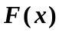为随机变量的分布函数，则成立的充要条件是在（ ）
（A）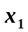处连续 （B）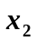处连续
（C）和至少一处不连续 （D）和都不连续
3．设离散型随机变量的分布律为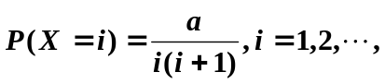则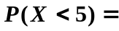（ ）
（A）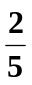 （B）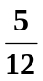 （C）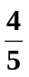 （D）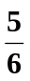
4．设随机变量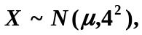随机变量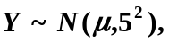记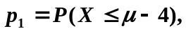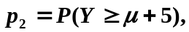则（ ）
（A）对任何实数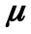，都有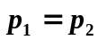 （B）对任何实数，都有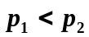
（C）只对的个别值，才有 （D）对任何实数，都有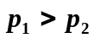
5.设随机变量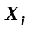～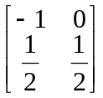,i=1,2,且满足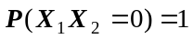，则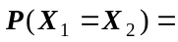（ ）
（A）0 （B） (C) （D）1
6.对随机变量和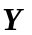，若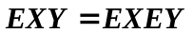，则
(A)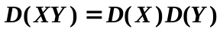 (B) 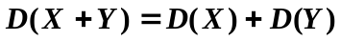
(C)和 相互独立 (D) 和不相互独立

二、填空题（30分，每题5分）
1.设随机事件与互不相容的，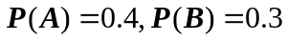，则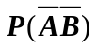=
2.设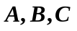是三个随机事件，且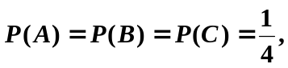 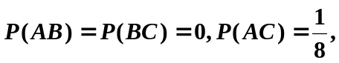则至少有一个发生的概率为 。
3．设随机变量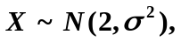且概率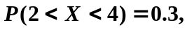则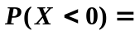 。
4．设二维连续型随机变量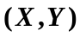的联合概率密度函数为
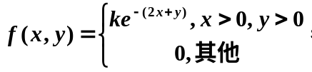则系数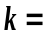___________。
5．设二维随机变量的分布律为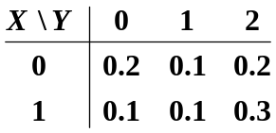，则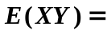 。
6．设随机变量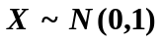，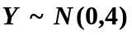，且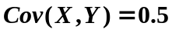。则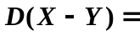 。

三、计算题 （40分）
1．（10分）第一个口袋里有3个白球5个红球，第二个口袋里有2个白球4个红球，现从第一袋中任取一个球放入第二袋中，求
（1）从第二袋中取出一球是白球的概率；
（2）已知从第二袋中取出一球是白球，该球来自第一袋的概率。
2．（10分） 设二维随机变量的联合密度函数为
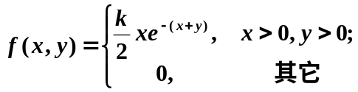
（1）求常数；（2）求边缘密度函数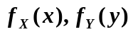；（3）试问X与Y是否相互独立，为什么？
3．（10分）设各零件的重量都是随机变量，它们相互独立，且服从相同的分布，其数学期望为0.5kg，方差为0.1kg，问1000只零件的总重量超过510kg的概率是多少？（提示：用中心极限定理）（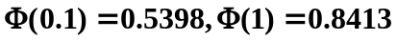）
4．（10分）设随机变量和相互独立，服从同一分布，且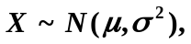求随机变量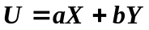和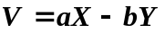（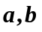是不全为零的常数）的相关系数。

